Лабораторная работа №9
  - Использование протокола STP. Агрегирование каналов
Ко Антон Геннадьевич
Содержание

1. Цель работы:
Изучить возможности протокола STP и его модификаций по обеспечению отказоустойчивости сети, агрегированию интерфейсов и перераспределению нагрузки между ними.

2. Выполнение работы:
Cформируем резервное соединение между коммутаторами msk-donskaya-agko-sw-1 и msk-donskaya-agko-sw-3. Для этого заменим соединение между коммутаторами msk-donskaya-agko-sw-1 (Gig0/2) и msk-donskaya-agko-sw-4 (Gig0/1) на соединение между коммутаторами msk-donskaya-agko-sw-1 (Gig0/2) и msk-donskaya-agko-sw-3 (Gig0/2) (рис. #fig:001):
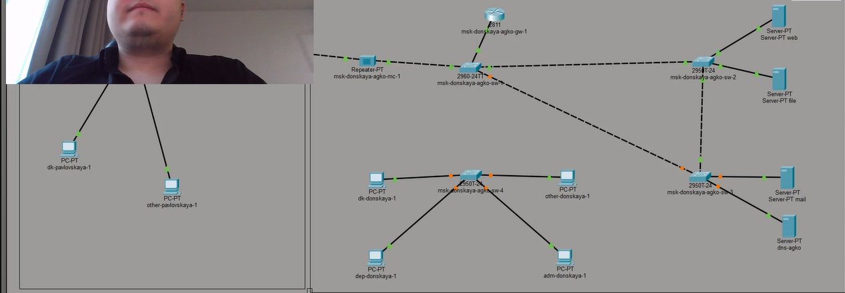
Формирование резервного соединения
После чего сделаем порт на интерфейсе Gig0/2 коммутатора msk-donskaya-agko-sw-3 транковым (рис. #fig:002):
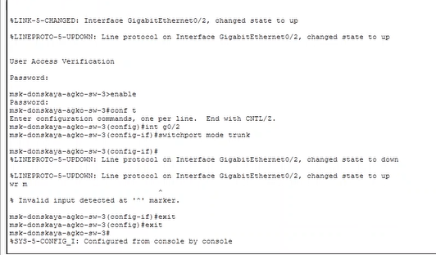
Настройка порта на интерфейсе Gig0/2 коммутатора msk-donskaya-agko-sw-3 как транковый
Теперь соединение между коммутаторами msk-donskaya-agko-sw-1 и msk-donskaya-agko-sw-4 сделаем через интерфейсы Fa0/23 (рис. #fig:003), не забыв активировать их в транковом режиме (рис. #fig:004, #fig:005):
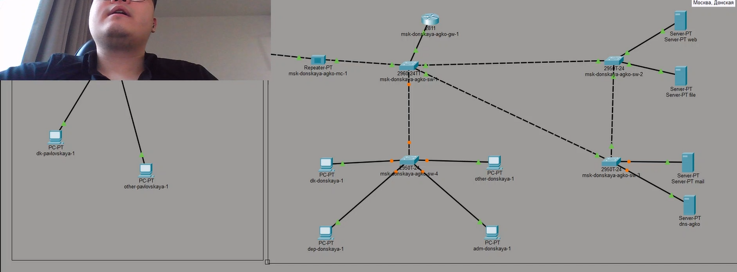
Соединение между коммутаторами msk-donskaya-agko-sw-1 и msk-donskaya-agko-sw-4 через интерфейсы Fa0/23
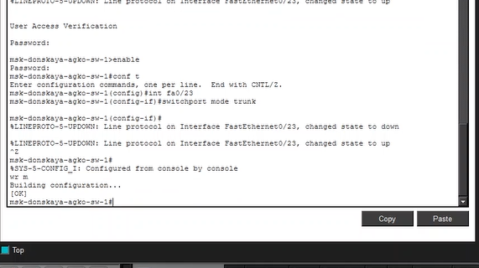
Активация в транковом режиме интерфейса Fa0/23 на коммутаторе msk-donskaya-agko-sw-1
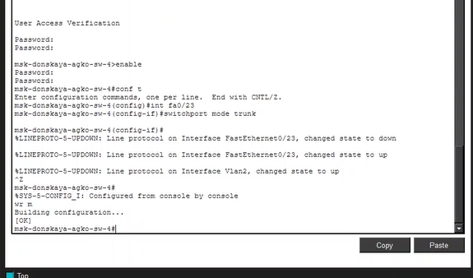
Активация в транковом режиме интерфейса Fa0/23 на коммутаторе msk-donskaya-agko-sw-4.
На коммутаторе msk-donskaya-agko-sw-2 посмотрим состояние протокола STP для vlan 3 (указывается, что данное устройство является корневым (строка This bridge is the root)) (рис. #fig:006):
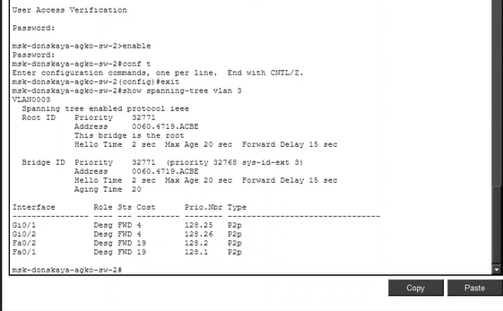
Просмотр на коммутаторе msk-donskaya-agko-sw-2 состояния протокола STP для vlan 3 (указывается, что данное устройство является корневым (This bridge is the root)).
В качестве корневого коммутатора STP настроим коммутатор msk-donskaya-agko-sw-1 (рис. #fig:007):
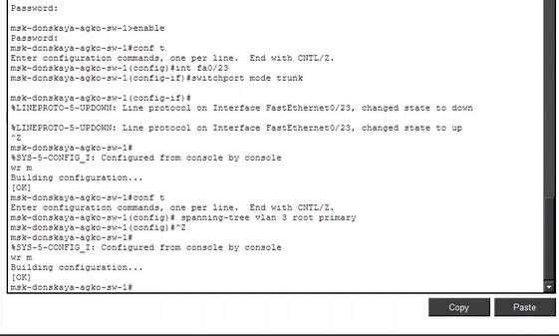
Настройка в качестве корневого коммутатора STP коммутатора msk-donskaya-agko-sw-1.
Настроим режим Portfast на тех интерфейсах коммутаторов, к которым подключены сервера (рис. #fig:008, #fig:009):
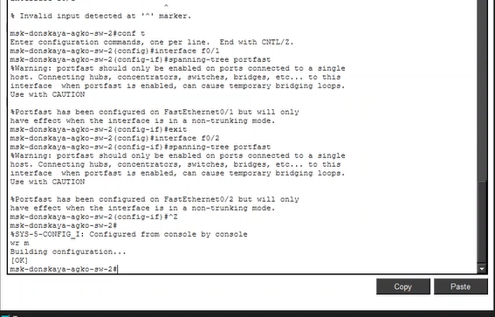
Настройка режима Portfast на интерфейсах коммутатора msk-donskaya-agko-sw-2.
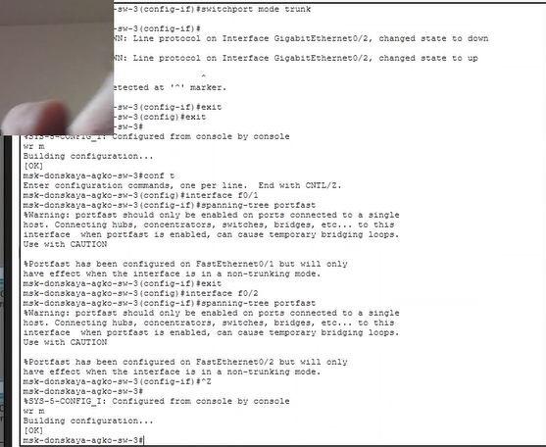
Настройка режима Portfast на интерфейсах коммутатора msk-donskaya-agko-sw-3.
Далее переключим коммутаторы в режим работы по протоколу Rapid PVST+ (рис. #fig:010):
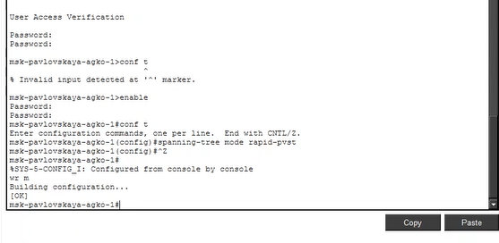
Переключение коммутаторов в режим работы по протоколу Rapid PVST+ (на примере msk-donskaya-agko-sw-1).
Сформируем агрегированное соединение интерфейсов Fa0/20 – Fa0/23 между коммутаторами msk-donskaya-agko-sw-1 и msk-agko-donskaya-sw-4 (рис. #fig:011, #fig:012, #fig:013):
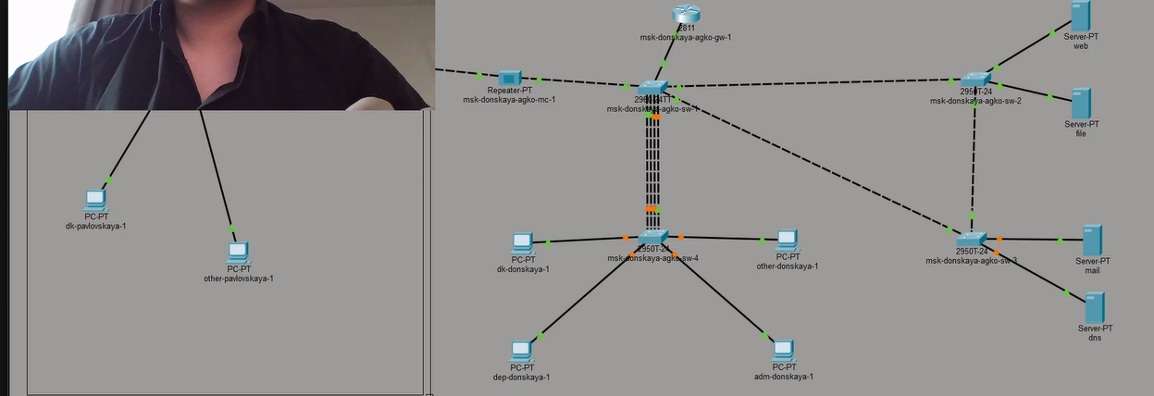
Формирование агрегированного соединение интерфейсов Fa0/20 – Fa0/23 между коммутаторами msk-donskaya-agko-sw-1 и msk-agko-donskaya-sw-4
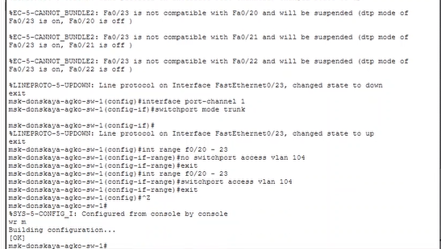
Формирование агрегированного соединение интерфейсов Fa0/20 – Fa0/23 между коммутаторами msk-donskaya-agko-sw-1 и msk-agko-donskaya-sw-4
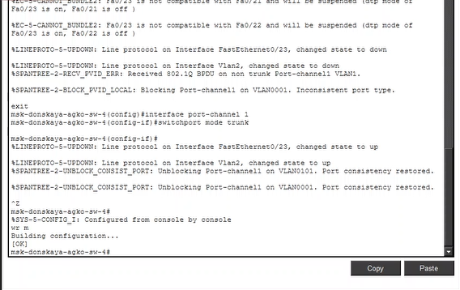
Формирование агрегированного соединение интерфейсов Fa0/20 – Fa0/23 между коммутаторами msk-donskaya-agko-sw-1 и msk-agko-donskaya-sw-4

3. Вывод:
В ходе выполнения лабораторной работы мы изучили возможности протокола STP и его модификаций по обеспечению отказоустойчивости сети, агрегированию интерфейсов и перераспределению нагрузки между ними. Но к сожалению проверить это не удалось.

4. Ответы на контрольные вопросы:
Какую информацию можно получить, воспользовавшись командой определения состояния протокола STP для VLAN (на корневом и не на корневом устройстве)? Приведите примеры вывода подобной информации на устройствах –
VLAN… // Номер VLAN
STP … // Тип протокола
Root ID/Bridge ID // Ближайший коммутатор/Текущий коммутатор
Priority … // Приоритет
Address … // MAC-адрес
Cost … // «Затраты» до этого коммутатора
Port … // Порт
Hello Time … Max Age … Forward Delay … Aging Time … // Время работы STP // Свойства портов
При помощи какой команды можно узнать, в каком режиме, STP или Rapid PVST+, работает устройство? Приведите примеры вывода подобной информации на устройствах - sh ru
Для чего и в каких случаях нужно настраивать режим Portfast? - Он позволяет сразу включать выделенные порты, поскольку они не подключены к коммутаторам и не участвуют во включении STP.
В чем состоит принцип работы агрегированного интерфейса? Для чего он используется? - Он объединяет параллельные каналы для увеличения пропускной способности, а также не теряет соединение при обрыве одного из каналов, перенаправляя трафик.
В чём принципиальные отличия при использовании протоколов LACP (Link Aggregation Control Protocol), PAgP (Port Aggregation Protocol) и статического агрегирования без использования протоколов? - LACP общий стандарт IEEE, PAgP — локальный протокол Cisco. Для них обязательна настройка сторон (активная, пассивная, авто). При статическом агрегировании коммутатор обрабатывает данные как с магистрали, даже если она не настроена на другой стороне.
При помощи каких команд можно узнать состояние агрегированного канала EtherChannel? - show etherchannel

